BÀI 10: SƠ ĐỒ TƯ DUY
Thời gian thực hiện: 2 tiết
I. MỤC TIÊU
1. Kiến thức:
- Sắp xếp được một cách logic và trình bày được dưới dạng sơ đồ tư duy các ý tưởng, khái niệm
- Giải thích được lợi ích của sơ đồ tư duy, nêu được nhu cầu sử dụng phần mềm sơ đồ tư duy trong học tập và trao đổi thông tin
- Tạo được sơ đồ tư duy đơn giản bằng phần mềm
2. Về năng lực:
2.1. Năng lực chung:
- Năng lực giao tiếp và hợp tác: Biết chủ động đề xuất ý kiến của bản thân, lắng nghe và phản hồi tích cực trong giao tiếp; biết nhận xét, đánh giá ưu nhược điểm của bản thân, của từng thành viên trong nhóm, của nhóm mình và nhóm bạn
- Năng lực tự chủ & tự học: Biết lập và thực hiện kế hoạch học tập, lựa chọn được các nguồn tài liệu phù hợp; nhận ra và điều chỉnh được những sai sót của bản thân khi được Gv, bạn bè góp ý
- Năng lực giải quyết vấn đề: Phân tích được tình huống học tập, đưa ra được cách giải quyết phù hợp
2.2. Năng lực Tin học:
- Nla: Tạo được sơ đồ tư duy bằng phần mềm
- NLd: Sử dụng phối hợp các thiết bị công cụ và tài nguyên số hóa phục vụ học tập và đời sống
3. Về phẩm chất:
- Trách nhiệm: Có ý thức thực hiện các nhiệm vụ học tập của bản thân và nhóm
- Chăm chỉ: Tích cực và hoàn thành các nhiệm vụ học tập của bản thân và nhóm
- Trung thực: Trung thực trong việc báo cáo, đánh giá các kết quả học tập
II. Thiết bị dạy học và học liệu
- Thiết bị dạy học: Máy chiếu, máy tính.
- Học liệu: Sách giáo khoa Tin học 6, tranh ảnh về sơ đồ tư duy, video hướng dẫn sử dụng phần mềm vẽ sơ đồ tư duy
III. TIẾN TRÌNH DẠY HỌC

HOẠT ĐỘNG HỌC TẬP CỦA HS | DỰ KIẾN SẢN PHẨM
1. HOẠT ĐỘNG 1: KHỞI ĐỘNG
a. Mục tiêu: Tạo động cơ để học sinh tìm hiểu về sơ đồ tư duy.
b. Nội dung: Học sinh thảo luận nhóm trả lời bài tập mà GV đưa ra
? Hãy suy nghĩ và viết ra các việc mà các thành viên của nhóm dự làm trong kỳ nghỉ hè sắp tới
c. Sản phẩm học tập: Kết quả thực hiện bài tập của các nhóm ghi vào phiếu học tập số 1.1 và 1.2
d. Tổ chức thực hiện:
- GV trình bày vấn đề: Chia lớp thành các nhóm, mỗi nhóm 4 thành viên, thảo luận trong 3 phút
Hoàn thành phiếu học tập số 1.1 (trình bày trên giấy rôki)
- Hs:
- Thảo luận nhóm hoàn thành phiếu học tập mà Gv giao
- Báo cáo kết quả thảo luận nhóm
- GV đánh giá, nhận xét, tuyên dương kết quả thảo luận của các nhóm thông qua phiếu học tập
Hs: Đánh giá lẫn nhau bằng hình thức nhận xét câu trả lời của nhóm bạn
- Gv: Đưa ra mẫu biểu diễn gợi ý:
Yêu cầu các nhóm biểu diễn kết quả từ phiếu 1.1 sang phiếu học tập số 1.2 (trình bày trên giấy rôki) qua gợi ý của GV trong thời gian 3 phút
Lưu ý các nhóm được tự do sáng tạo về màu sắc, hình ảnh.
Đưa ra tiêu chí đánh giá

Tiêu chí | Điểm tối đa
Đẹp, sáng tạo | 10
Đầy đủ thông tin | 10
Hs:
-Thảo luận nhóm hoàn thành phiếu học tập mà Gv giao
-Báo cáo kết quả thảo luận nhóm
- Gv
-Tổ chức cho Hs đánh giá lẫn nhau theo tiêu chí đưa ra
-Đánh giá, nhận xét, tuyên dương kết quả thảo luận của các nhóm thông qua kết quả đánh giá
- Gv: Cách biểu diễn nào (theo mẫu 1.1 hay 1.2) dễ hiểu, dễ nhớ và thú vị hơn?
Hs: Các nhóm nêu quan điểm của mình
- Gv:Yêu cầu các nhóm tự nghiên cứu tìm hiểu xem cách biểu diễn theo mẫu 1.2 gọi là gì
Hs: Các nhóm tự nghiên cứu trả lời
- Gv: Đánh giá các nhóm qua câu trả lời
Hs: Đánh giá lẫn nhau bằng hình thức nhận xét câu trả lời của nhóm bạn
- Sau khi chốt xong, GV nhận xét đánh giá và dẫn dắt vào bài học mới, bài 10: Sơ đồ tư duy
2. HOẠT ĐỘNG 2: HÌNH THÀNH KIẾN THỨC MỚI
Hoạt động 2.1: Sơ đồ tư duy
a. Mục tiêu: HS hiểu được sơ đồ tư duy là gì? Ưu điểm của biểu diễn thông tin bằng sơ đồ tư duy
b. Nội dung: Đọc thông tin sgk, nghe giáo viên hướng dẫn, học sinh thảo luận, trao đổi và trả lời các câu hỏi trắc nghiệm theo phiếu bài tập số 2
c. Sản phẩm học tập: Câu trả lời của học sinh
d. Tổ chức thực hiện:
Bước 1: GV chuyển giao nhiệm vụ học tập  - NV: Gv: Chia lớp thành các nhóm, giao phiếu học tập số 2, đưa ra câu hỏi , hướng dẫn để các nhóm trả lời  Bước 2: HS thực hiện nhiệm vụ học tập  + HS thảo luận nhóm để trả lời câu hỏi vào bảng nhóm.  + GV quan sát HS hoạt động, hỗ trợ khi HS cần  Bước 3: Các nhóm chấm chéo phiếu học tập số 2  + Kết thúc thảo luận, GV cho các nhóm chấm chéo phiếu học tập  + GV gọi một số HS đứng dậy nhận xét, đánh giá bài làm của các nhóm.  Bước 4: Đánh giá kết quả thực hiện nhiệm vụ học tập  + GV đánh giá, nhận xét từng nhóm -> đưa ra kết quả chính xác, chốt kiến thức chuyển nội dung bài học dẫn dắt đến cách tạo sơ đồ tư duy. | 1. Sơ đồ tư duy  Hoạt động 1.  - NV:  Phiếu học tập số 2  (Mỗi ý đúng được 10 điểm)  Nhóm làm:................  Nhóm chấm:..............  Câu Chọn đáp án Điểm  Câu 1  Câu 2  Câu 3  Câu 4  Câu 5  Tổng điểm  - Sơ đồ tư duy là phương pháp trình bày thông tin một cách trực quan bằng cách sử dụng văn bản, hình ảnh và các đường nối  - Sơ đồ tư duy tận dụng tối đa khả năng ghi nhận hình ảnh của bộ não, giúp chúng ta dễ dàng ghi nhớ chi tiết, tổng hợp hay phân tích vấn đề
Hoạt động 2.2: Cách tạo sơ đồ tư duy
a. Mục tiêu: Thông qua nhiệm vụ, HS biết cách tạo một sơ đồ tư duy.
b. Nội dung: Đọc thông tin sgk, nghe giáo viên hướng dẫn, học sinh thảo luận, trao đổi và trả lời các câu hỏi trắc nghiệm theo phiếu bài tập số 3, 4
c. Sản phẩm học tập: Đáp án câu trả lời của các nhóm điền vào phiếu học tập số 3,4, sơ đồ tư duy về sổ lưu niệm của lớp được vẽ ra giấy trên khổ giấy rôki.
d. Tổ chức thực hiện:
Bước 1: GV chuyển giao nhiệm vụ học tập  Nhiệm vụ 1:  Gv: Chia lớp thành các nhóm, giao phiếu học tập số 3, đưa ra câu hỏi , hướng dẫn để các nhóm trả lời  Hs:  - Tự nghiên cứu Sgk, đúc kết từ phiếu học tập số 1.2, cách biểu diễn thông tin từ hình 5.1 sang 5.2, hình 5.3, các tài liệu trên internet để trả lời câu hỏi  - Các nhóm chuyển kết quả cho nhau để chấm chéo (dựa trên đáp án mà giáo viên đưa ra)  Gv:  - Đánh giá kết quả làm việc của các nhóm dựa trên kết quả chấm bài  - Nhận xét, tuyên dương quá trình làm việc của các nhóm  - Dẫn dắt đến cách tạo sơ đồ tư duy  Nhiệm vụ 2:  Gv: Đưa ra câu hỏi, yêu cầu các nhóm chọn phương án trả lời vào phiếu học tập số 4  Hs: Các nhóm thảo luận, cử đại diện nhóm lên điền kết quả vào phiếu học tập số 4  Gv:  - Đánh giá kết quả làm việc của các nhóm dựa trên kết quả chấm bài  - Nhận xét, tuyên dương quá trình làm việc của các nhóm  Gv: Qua phiếu học tập số 4 Gv nêu một số nhược điểm của việc tạo sơ đồ tư duy trên giấy. Dẫn dắt phần mềm vẽ sơ đồ tư duy sẽ giải quyết được những nhược điểm trên  Bước 2: HS thực hiện nhiệm vụ học tập  - HS tiếp nhận nhiệm vụ, quan sát kĩ các bước thực hiện của GV.  - GV giảng giải kĩ hơn cho HS ở những nội dung nắm rõ.  Bước 3: Báo cáo kết quả hoạt động và thảo luận  - HS đứng dậy trình bày lại quy trình để tạo ra một sơ đồ tư duy  Bước 4: Đánh giá kết quả thực hiện nhiệm vụ học tập  - GV đánh giá, nhận xét, chuẩn kiến thức. | 2. Cách tạo sơ đồ tư duy  Phiếu học tập số 3  (Mỗi ý đúng được 10 điểm)  Nhóm làm:................  Nhóm chấm:..............  Chọn đáp án Điểm  1...............  2...............  3.................  4.................  Tổng điểm  Phiếu học tập số 4  (đáp án đúng được 10 điểm)  Nhóm Chọn đáp án Điểm  1  2  NV1  NV2:
Hoạt động 2.3. Thực hành tạo sơ đồ tư duy trên máy tính
a) Mục tiêu: Học sinh biết sử dụng phần mềm để vẽ sơ đồ tư duy
b) Nội dung:
Nhiệm vụ 1: Kể tên ít nhất 5 phần mềm vẽ sơ đồ tư duy trong đó phải kể tên được ít nhất hai phần mềm miễn phí
Nhiệm vụ 2: Nghiên cứu các tài liệu, video hướng dẫn sử dụng phần mềm vẽ sơ đồ tư duy để vẽ được sơ đồ tư duy từ phiếu học tập số 1.2 bằng phần mềm đã nghiên cứu được
Nhiệm vụ 3: Các nhóm triển lãm sản phẩm
c) Sản phẩm: Kết quả thực hiện các nhiệm vụ học tập của HS
d) Tổ chức thực hiện:
Bước 1: GV chuyển giao nhiệm vụ học tập  Nhiệm vụ 1 + 2 + 3  Gv: Chia lớp thành các nhóm, giao phiếu học tập số 5, đưa ra câu hỏi , hướng dẫn để các nhóm thực hiện và trả lời  Hs:  - Tự nghiên cứu Sgk, đúc kết từ phiếu học tập số 1.2, cách thực hiện tạo một sơ đồ tư duy  - Các nhóm chuyển kết quả cho nhau để chấm chéo (dựa trên đáp án mà giáo viên đưa ra)  Gv:  - Đánh giá kết quả làm việc của các nhóm dựa trên kết quả chấm bài  - Nhận xét, tuyên dương quá trình làm việc của các nhóm  - Dẫn dắt đến cách tạo sơ đồ tư duy  Nhiệm vụ 2:  Gv: Đưa ra câu hỏi, yêu cầu các nhóm chọn phương án trả lời vào phiếu học tập số 4  Hs: Các nhóm thảo luận, cử đại diện nhóm lên điền kết quả vào phiếu học tập số 4  Gv:  - Đánh giá kết quả làm việc của các nhóm dựa trên kết quả chấm bài  - Nhận xét, tuyên dương quá trình làm việc của các nhóm  Gv: Qua phiếu học tập số 4 Gv nêu một số nhược điểm của việc tạo sơ đồ tư duy trên giấy. Dẫn dắt phần mềm vẽ sơ đồ tư duy sẽ giải quyết được những nhược điểm trên  Bước 2: HS thực hiện nhiệm vụ học tập  - HS tiếp nhận nhiệm vụ, quan sát kĩ các bước thực hiện của GV. Tự nghiên cứu Sgk, đúc kết từ phiếu học tập số 1.2, cách thực hiện tạo một sơ đồ tư duy  - Các nhóm chuyển kết quả cho nhau để chấm chéo (dựa trên đáp án mà giáo viên đưa ra)  - GV giảng giải kĩ hơn cho HS ở những nội dung nắm rõ.  Bước 3: Báo cáo kết quả hoạt động và thảo luận  - HS đứng dậy trình bày lại quy trình để tạo ra một sơ đồ tư duy  Bước 4: Đánh giá kết quả thực hiện nhiệm vụ học tập  - GV đánh giá, nhận xét, chuẩn kiến thức. | 3. Thực hành: Tạo sơ đồ tư duy bằng phần mềm máy tính.  Nhóm thực hiện:…………..  Nhóm chấm:………………  Nhiệm vụ Điểm tối đa Điểm chấm  Kể tên ít nhất 5 phần mềm vẽ sơ đồ tư duy trong đó phải kể tên được ít nhất hai phần mềm miễn phí 10  Vẽ sơ đồ tư duy ở phiếu học tập số 1.2 bằng phần mềm -Đẹp, sáng tạo -Đầy đủ nội dung -Logic 10 10 10  Tổng điểm  * Các bước thực hiện:  - Khởi động phần mềm  - Tạo sơ đồ tư duy  - Tạo các chủ đề nhánh  - Ghi lại kết quả
3. HOẠT ĐỘNG 3: LUYỆN TẬP
a. Mục tiêu: Củng cố lại kiến thức đã học thông qua bài tập
b. Nội dung: Sử dụng sgk, kiến thức đã học để hoàn thành bài tập
c. Sản phẩm học tập: Kết quả của HS.
d. Tổ chức thực hiện:
Bước 1: GV chuyển giao nhiệm vụ học tập
NV1: Học sinh trả lời các câu hỏi trắc nghiệm vào phiếu học tập số 6
Câu 1: Sơ đồ tư duy là:
- Một công cụ tổ chức thông tin phù hợp với quá trình tư duy
- Một phương pháp chuyển tải thông tin
- Một cách ghi chép sáng tạo
- Một công cụ soạn thảo văn bản
Câu 2:Trong những nhận xét sau đây về việc dùng phần mềm sơ đồ tư duy, theo em đâu là hạn chế
- Nhanh hơn vẽ tay
- Phải có máy tính để sử dụng
- Có thể chỉnh sửa mà không để lại dấu vết
- Có thể in ra nhiều bản trên giấy và dùng máy chiếu lên cho nhiều người xem
- Dễ sử dụng, có thể tự học, tự khám phá
NV2: Tạo thêm nhánh, chỉnh sửa màu sắc, kiểu đường nổi, … cho bài thực hành ở phần 3.
Bước 2: HS thực hiện nhiệm vụ học tập
- Thảo luận nhóm để trả lời câu hỏi phần NV1
- Thực hiện NV2 ở nhà, báo cáo kết quả qua mail.
Bước 3: Báo cáo kết quả hoạt động và thảo luận
- Các nhóm chuyển kết quả cho nhau để chấm chéo NV1 (dựa trên đáp án mà giáo viên đưa ra)
- Gửi mail để hoàn thành NV2
Bước 4: Đánh giá kết quả thực hiện nhiệm vụ học tập
- GV nhận xét, đánh giá kết quả thực hiện của HS, chuẩn kiến thức.
4. HOẠT ĐỘNG 4: VẬN DỤNG
a) Mục tiêu: Học sinh vận dụng kiến thức về sơ đồ tư duy tóm tắt nội bài đã học
b) Nội dung: Học sinh vẽ sơ đồ tư duy bài 9: An toàn thông tin trên internet
c) Sản phẩm: Sơ đồ tư duy bài 9: An toàn thông tin trên internet được vẽ bằng phần mềm
d. Tổ chức thực hiện:
Bước 1: GV chuyển giao nhiệm vụ học tập
- Giao nhiệm vụ cho Hs thực hiện ở nhà
- Hướng dẫn Hs thự hiện, y/c Hs gửi bài làm qua Email cho GV
Bước 2: HS thực hiện nhiệm vụ học tập
- Các nhóm tiếp nhận nhiệm vụ, trao đổi, thảo luận, thực hiện nhiệm theo cá nhân, gửi sản phẩm cho Gv
Bước 3: Báo cáo kết quả hoạt động và thảo luận
- Thư ký các nhóm báo cáo kết quả thực hiện các nhiệm vụ học tập của chủ đề
Bước 4: Đánh giá kết quả thực hiện nhiệm vụ học tập
Giáo viên chấm và gửi kết quả cho Hs qua Email

Tiêu chí | Điểm tối đa
Đẹp, sáng tạo | 5
Đầy đủ thông tin | 7
Khoa học, logic | 8
- Đánh giá kết quả làm việc của các nhóm dựa trên kết quả chấm bài
- Nhận xét, tuyên dương quá trình làm việc của các nhóm
- Gợi ý 1 sơ đồ tư duy về chính bài học.

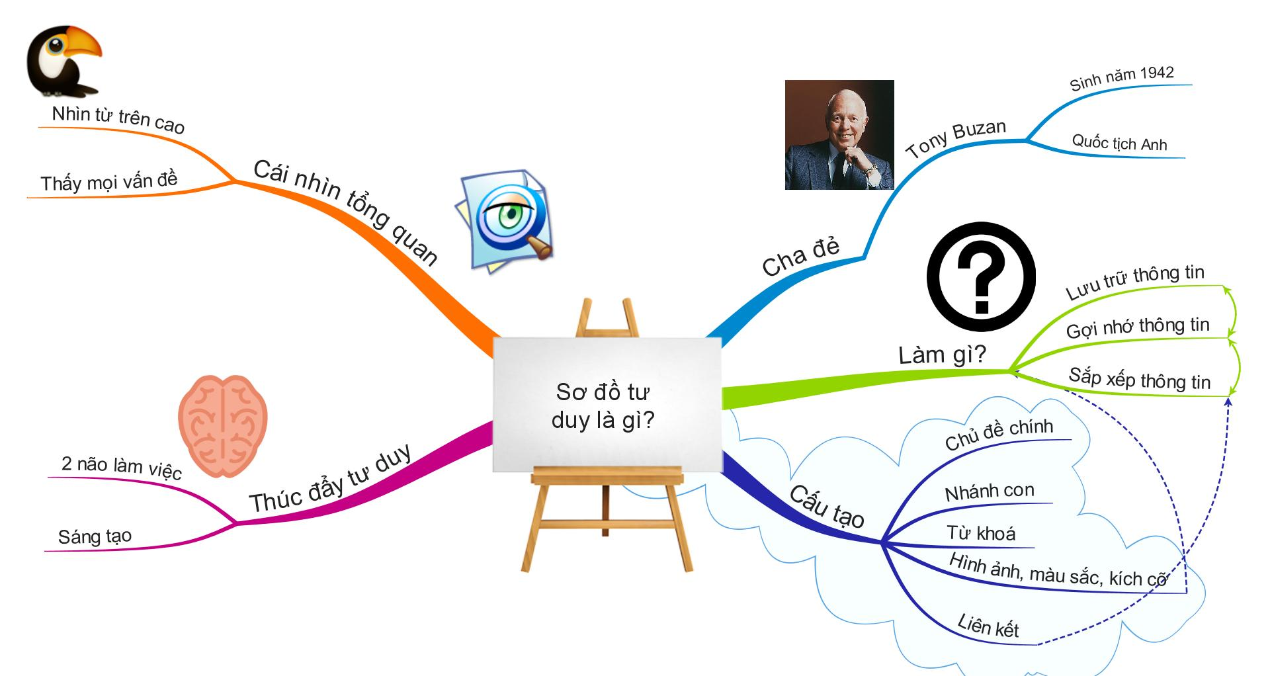

IV. KẾ HOẠCH ĐÁNH GIÁ
Hình thức đánh giá | Phương pháp đánh giá | Công cụ đánh giá | Ghi Chú
Sự tích cực, chủ động của HS trong quá trình tham gia các hoạt động học tập | Vấn đáp, kiểm tra miệng | Phiếu quan sát trong giờ học
Sự hứng thú, tự tin khi tham gia bài học | Kiểm tra viết | Thang đo, bảng kiểm
Thông qua nhiệm vụ học tập, rèn luyện nhóm, hoạt động tập thể,... | Kiểm tra thực hành | Hồ sơ học tập, phiếu học tập, các loại câu hỏi vấn đáp

V. HỒ SƠ DẠY HỌC (Đính kèm các phiếu học tập/bảng kiểm...)
Phiếu bài tập số 1.1
Trình bày kế hoạch hè của các thành viên trong nhóm (mỗi thành viên nêu 3 ý)

Phiếu bài tập số 1.2

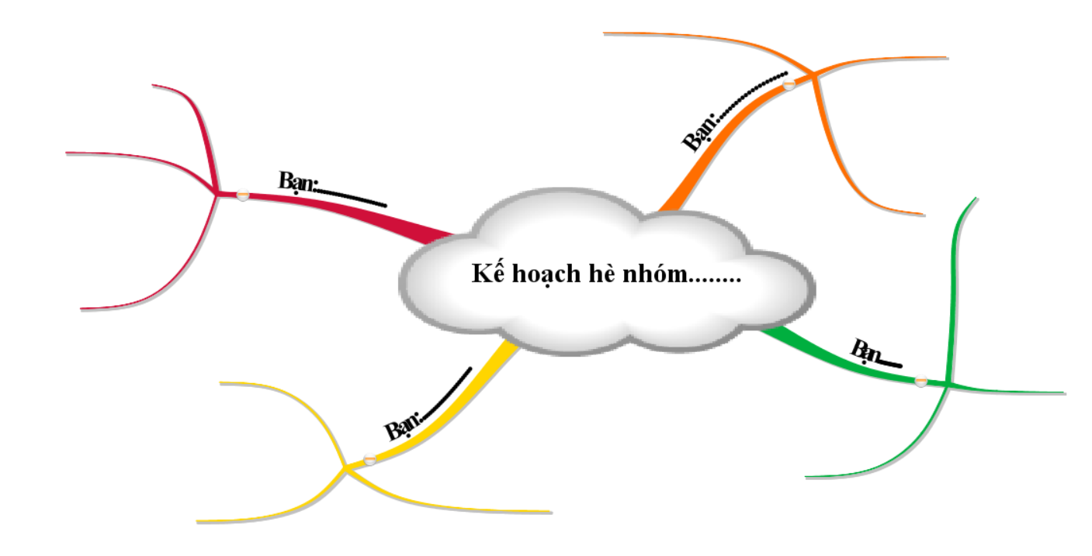

Phiếu bài tập số 2
Hãy chọn các phương án đúng
Câu 1: Sơ đồ tư duy là phương pháp trình bày thông tin?
- Dưới dạng bảng
- Trực quan bằng cách sử dụng văn bản, hình ảnh và các đường nối
- Dưới dạng liệt kê theo từng dòng văn bản
- Dưới dạng âm thanh hoặc phim
Câu 2: Sơ đồ tư duy giúp chúng ta
- Ghi nhớ tốt hơn
- Giải bài toán
- Sáng tạo hơn
- Nhìn thấy bức tranh tổng thể
Câu 3: Tên của các nhánh triển khai từ chủ đề chính là
- Người sáng tạo, Lợi ích, thành phần, chức năng
- Người sáng tạo, Lợi ích, thành phần, làm gì
- Người sáng lập, Lợi ích, thành phần, chức năng
- Người sáng tạo, Ưu điểm, thành phần, chức năng
Câu 4: Các ý của chủ đề “Người sáng tạo” là gì?
- Từ khóa, hình ảnh, Đường nối
- Ghi nhớ thông tin, tổ chức thông tin
- Tony Buzan, quốc tịch Anh, Sinh năm 1942
- Tony Buzan, quốc tịch Ý, Sinh năm 1942
Câu 5: Tên của chủ đề chính là gì?
- Lợi ích
- Làm gì
- Người sáng tạo
- Sơ đồ tư duy
Phiếu bài tập số 3
Phiếu học tập số 3
(Mỗi ý đúng được 10 điểm)
Nhóm làm:................
Nhóm chấm:..............
Chọn đáp án | Điểm
1...............
2...............
3.................
4.................
Tổng điểm

Phiếu bài tập số 4
Phiếu học tập số 4
(đáp án đúng được 10 điểm)
Nhóm | Chọn đáp án | Điểm
1
2
Phiếu bài tập số 5

Nhóm thực hiện:…………..
Nhóm chấm:………………
Nhiệm vụ | Điểm tối đa | Điểm chấm
Kể tên ít nhất 5 phần mềm vẽ sơ đồ tư duy trong đó phải kể tên được ít nhất hai phần mềm miễn phí | 10
Vẽ sơ đồ tư duy ở phiếu học tập số 1.2 bằng phần mềm  -Đẹp, sáng tạo  -Đầy đủ nội dung  -Logic | 10  10  10
Tổng điểm

Phiếu bài tập số 6

Phiếu học tập số 6
(Mỗi ý đúng được 10 điểm)
Nhóm làm:................
Nhóm chấm:..............
Câu | Chọn đáp án | Điểm
Câu 1
Câu 2
Tổng điểm

